附件1.
教学质量管理平台操作指南（学院角色）

一、登陆“教学质量管理平台”
信息门户→系统直通车→教学质量管理平台
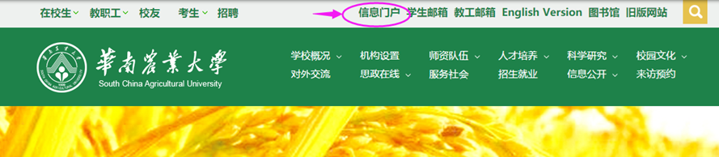

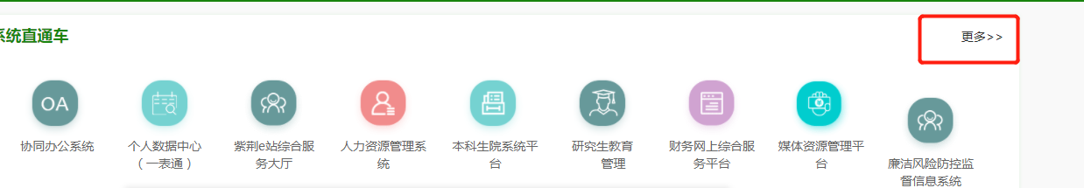
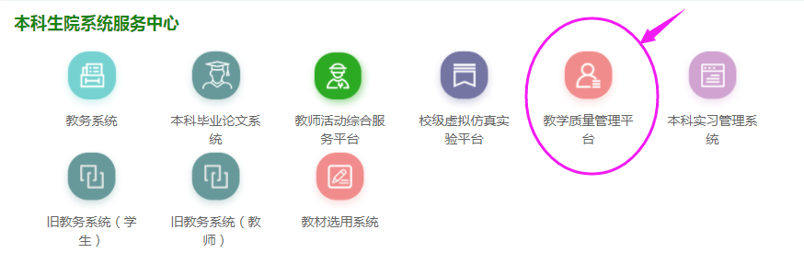
二、认领任务
点击我的任务→进行中→选择对应学期的听课问卷“2022学年第2学期**听课问卷” →点击“评价”。教师按本人的角色选择相对应的问卷进行填写，每位教师只填写“同行听课”、“学院督导听课”和“学院领导听课”3类问卷中的其中一类。学院领导填写“学院领导听课”问卷，学院督导填写“学院督导听课”问卷，同时担任学院领导和学院督导双重角色的，填写“学院领导听课”问卷，其他教师填写“同行听课”问卷。体育部教师只填写“体育课”问卷。
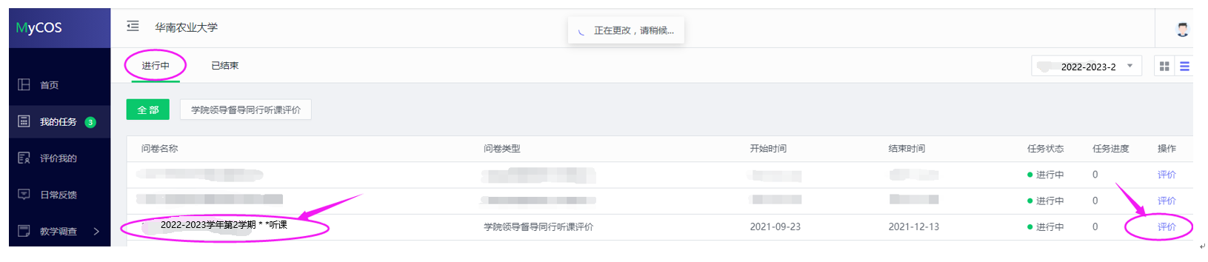
选择老师→认领任务（如果一门课由多位教师合上，输入第二位、第三位教师，也能查到。也可直接选择院系/课程→认领任务。在课表中点击箭头选择正确的周次，点击“+”进行认领。如果改变主意不想听该门课，可点击“删除”按钮。
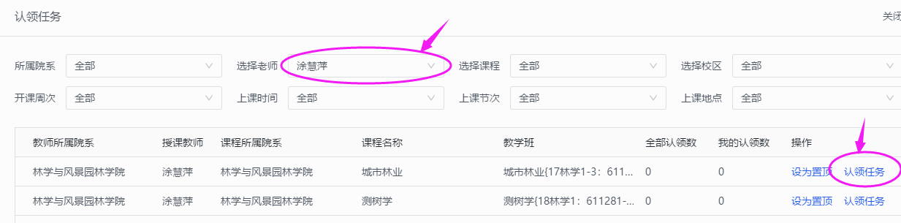

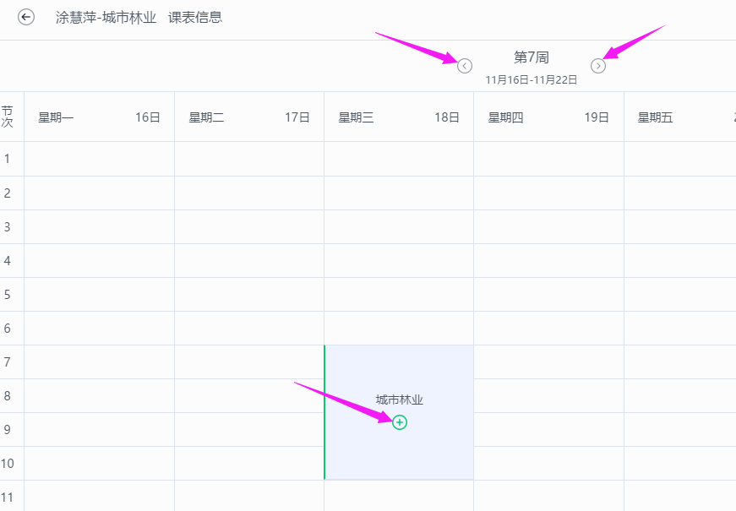
三、填写评价内容
听课后，请及时登录平台在“评价”中填写评价内容，每一项的评分可翻动小三角符号进行调整，可精确到小数点后2位数。点击“保存”，下次可继续填写，确认无误后点击“提交”。听课一次，只填写一次评价，不要重复认领和提交！

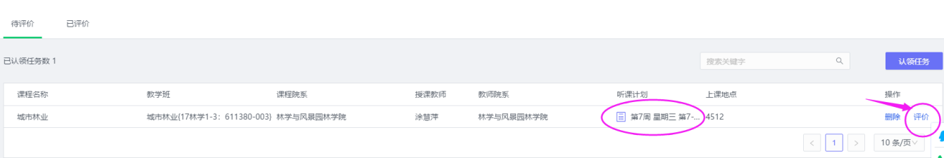
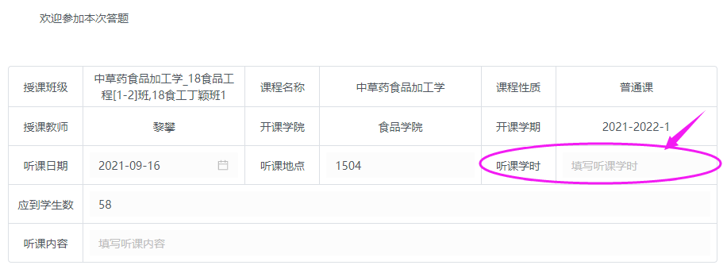
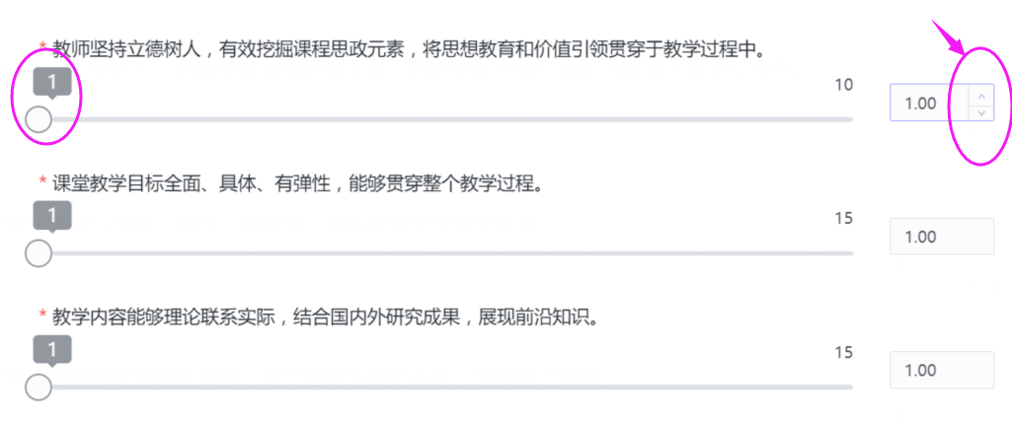
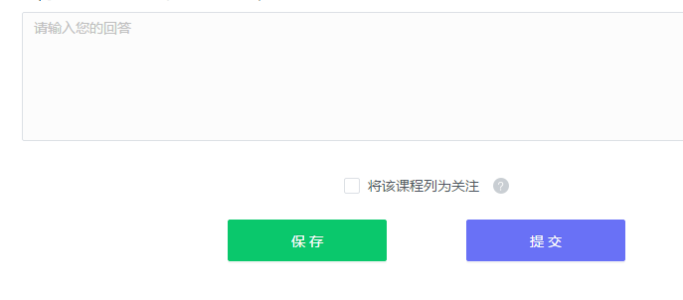
四、查看评价情况
在“已评价”界面可查看本人已经评价的课程。在“待评价”可查看之前通过“认领任务”纳入计划但未评价的课程。

